**Протокол № 3**

заседания городского методического объединения учителей предмета ОРКСЭ

от 22.01.2025

**Присутствовали: 4 человека**

**Повестка дня:**

Заседание ГМО учителей ОРКСЭ проходило в режиме офлайн, место проведения МОАУ «СОШ № 4 г. Орска»

**Тема**: «Эффективные приемы и методы преподавания предмета ОРКСЭ в контексте ФГОС»

**Повестка:**

1Научный компонент в преподавании предмета ОРКСЭ: наука, религия, мировоззрение.

2. Методическая копилка

***По первому вопросу*** – выступила Березовская Е.А учитель начальных классов МОАУ «СОШ №88 г. Орска»

В своем выступлении педагог сделала акцент на связь науки и религии.

В современном образовательном процессе важное место занимает предмет Основы религиозных культур и светской этики (ОРКСЭ), который нацелен на формирование у учащихся понимания различных религиозных традиций и этических систем. Однако, несмотря на значимость данной дисциплины, существует неопределенность в использовании научного компонента в ее преподавании. Это создает необходимость в исследовании взаимодействия науки, религии и мировоззрения в образовательном контексте, что и является предметом нашего исследования.

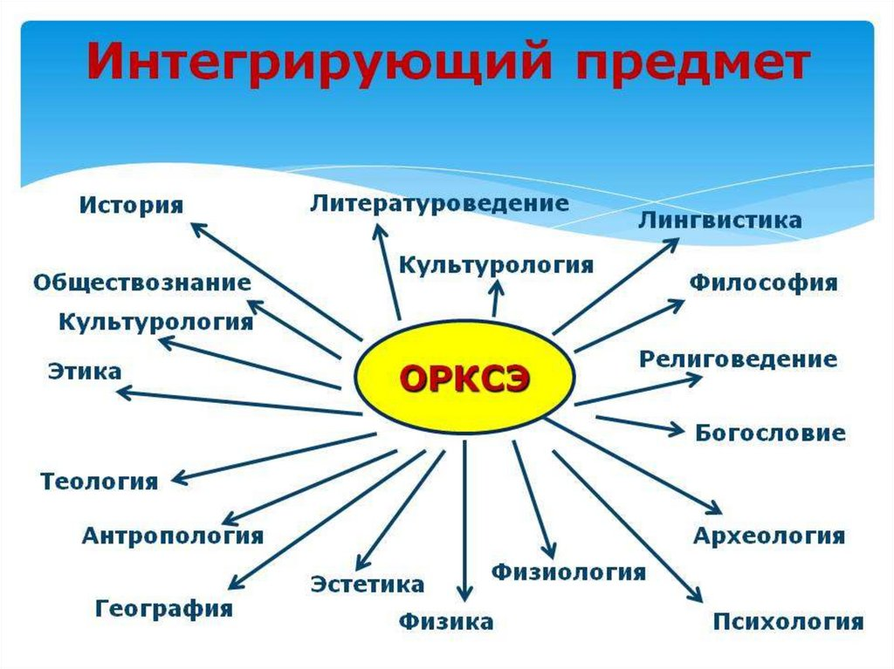

Научный компонент способствует формированию у учащихся этических норм и ценностей. В процессе изучения научных дисциплин учащиеся знакомятся с основами научной этики, учатся критически оценивать результаты исследований и их влияние на общество. Это позволяет им осознанно подходить к вопросам, связанным с моралью и этикой, что особенно важно в условиях глобализации и многообразия культур.

Таким образом, научный компонент в образовании является важным инструментом, способствующим формированию у учащихся критического мышления, этических норм и целостного мировоззрения. Его интеграция в учебный процесс требует внимательного подхода и готовности к диалогу, что, в свою очередь, может значительно обогатить образовательный опыт учащихся и подготовить их к жизни в сложном и многообразном мире.

**Взаимодействие науки, религии и мировоззрения представляет собой сложный и многогранный процесс**, который оказывает значительное влияние на формирование личных и общественных ценностей. Научный подход, основанный на эмпирических данных и логическом анализе, часто сталкивается с религиозными убеждениями, которые опираются на веру и традиции. Это взаимодействие может быть как конфликтным, так и взаимодополняющим, в зависимости от контекста и подхода к обучению.

***По второму вопросу*** выступила руководитель ГМО Барбакадзе С.В. с вопросом о создании методической копилки